Фотоотчет спортивного развлечения к 9 мая совместно группы №3 и 4
Цель: развитие познавательной активности
Задачи:
- Формирование навыков безопасного поведения в подвижных и спортивных эстафетах, при пользовании инвентарем;
- Развивать выразительность двигательных действий;
- Повышать тренированность организма;
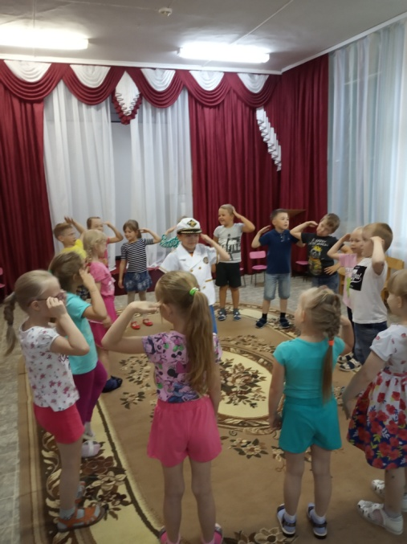
Игра «Повтори за моряком»

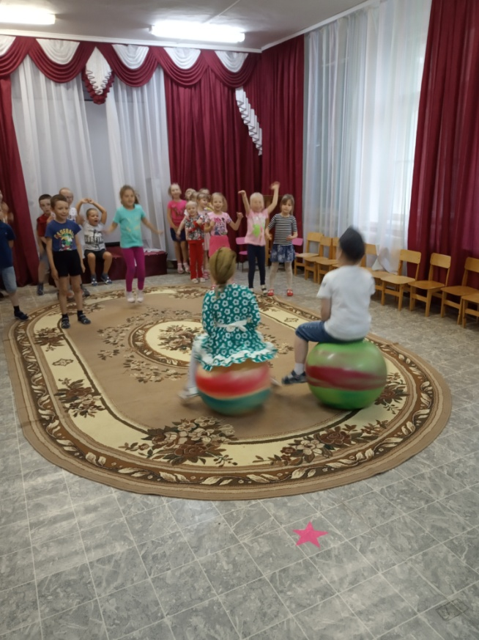
Эстафета «Переправа»

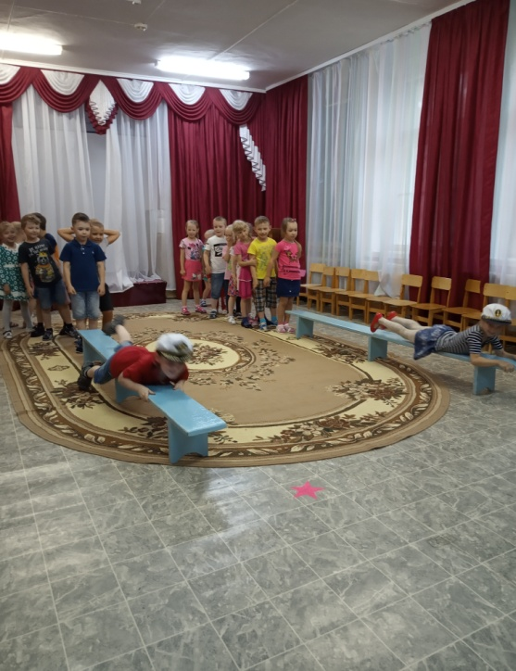
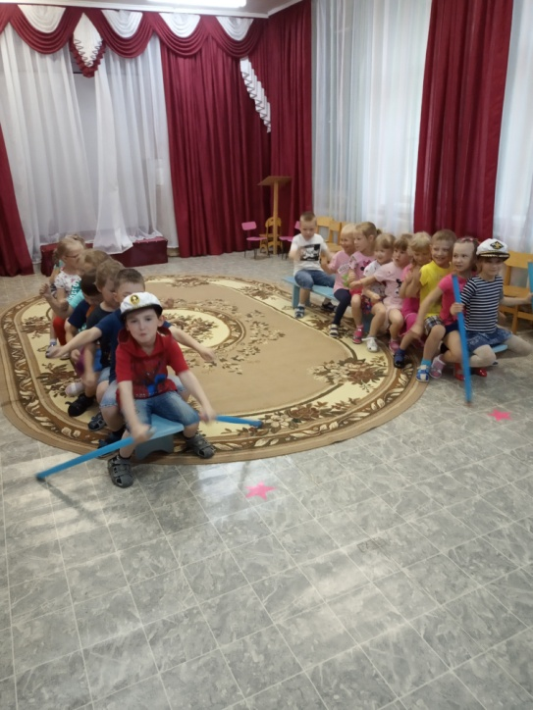
Эстафета «Моряки» Проползли по скамейке

